## 基于FFmpeg的Web音视频处理系统的设计与实现

## 绪论

**1.1 研究背景与意义**

**1.2 研究现状**

Web音视频处理的研究现状

相关框架技术的研究现状

**1.3 论文的研究目标和内容**

本论文的主要工作为：

1. 研究音视频处理技术以及相关理论，确定Web浏览器处理音视频的技术方案。分析Web音视频处理系统的需求，我们设计了Web音视频处理系统的主要框架和满足需求的技术实现方案与逻辑，而且对有关的技术进行了深入的研究和学习。
2. 研究FFmpeg音视频处理库，掌握FFmpeg处理音视频数据的相关方法和原理。设计实现基于FFmpeg库的Web端音视频的解封装、软解码、软编码、封装的流程。核心是通过在Web浏览器中调用FFmpeg编译后的WebAssembly二进制字节码模块的架构来处理音视频，实现高兼容性音视频格式解析以及高性能处理。
3. 针对弱实时性音视频处理中音视频拼接、音视频转换、音视频裁剪进行实现。
4. 针对强实时性音视频处理，播放处理时环境之间的数据的传输的实时性要求更高，还有浏览器渲染yuv图像数据的策略设计
5. 对设计实现的Web音视频处理系统进行测试。

**1.4 论文组织结构**

## 二、相关技术

**2.1音视频技术**

**2.2 FFmpeg**

**2.3 WebAssembly**

**2.4 本章小结**

## 系统需求分析与总体设计

**3.1 基于FFmpeg的Web音视频处理系统需求分析**

基于FFmpeg的Web音视频处理系统最终目标是实现本地音视频多媒体数据可以在Web浏览器中进行剪辑和播放两种处理操作，因此处理系统应该具备在Web浏览器运行时环境中调用FFmpeg编解码音视频的功能，利用WebAssembly二进制字节码技术和音视频编解码技术实现对本地原始的音视频数据进行解封装、解码、编码、封装的基础功能。同时在Web编解码音视频功能基础上，根据音视频处理在JavaScript运行侧和C++运行侧的数据转移实时性划分为弱实时性的剪辑处理功能需求和强实时性的播放处理功能需求。

此外，针对现有的Web音视频处理系统中所存在的不足，设计出解决的思路和方法。针对JavaScript直接编解码音视频的性能非常差，本系统引入WebAssembly二进制字节码中间层来提高性能。针对弱实时性剪辑处理的灵活性，本系统设计DAG任务构建方案实现多剪辑任务的拓扑执行。针对强实时性播放处理的音频帧和视频帧同步问题，本系统设计实现多级缓存的帧同步策略。

最后是系统的非功能性需求主要包含安全性、易用性、性能和可维护性需求。

**3.1.1 系统功能性需求**

根据系统的设计目标，本小结分为三个部分描述系统的功能性需求：Web浏览器中本地音视频的编解码功能、弱实时性音视频剪辑处理功能以及强实时性音视频播放处理功能。

**1、Web音视频编解码功能**

Web音视频编解码功能是系统的最核心的部分，后续的弱实时性处理模块和强实时性处理模块都是基于此功能做的进一步扩展。根据Web音视频编解码功能的需求，得到其需求用例图，如图3.1所示：

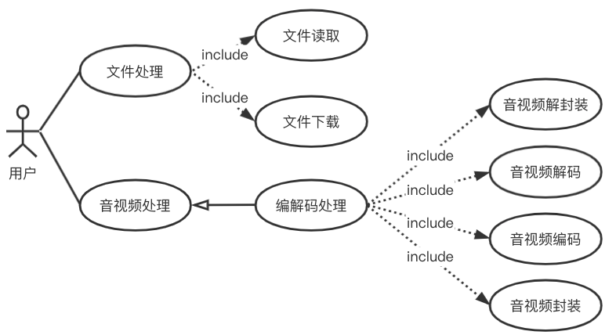

图3.1 Web音视频编解码功能需求用例图

针对Web浏览器环境的特殊性，系统要实现对本地音视频文件的读取和下载功能。同时对读取的原始音视频文件，需要实现对音视频数据的解封装、解码、编码、封装的四个主要功能。在读取文件的过程，需要利用web worker线程来读取音视频，以防止音视频文件过大阻塞主线程的交互执行，同时我们读取文件是通过Stream方式读取，不会过度的消耗内存占用。

整个编解码处理同样是放在子线程的WASM模块中去处理，我们需要设计实现主线程和子线程的交互Message传递。

封装与解封装

avformat_open_input()

解码与编码

**2、弱实时性剪辑处理模块**

在基于上一小节实现的Web浏览器环境中对文件的读取、解封装、编解码功能的基础上，实现弱实时性的音视频剪辑处理功能模块，具体需求用例图如图3.2所示：

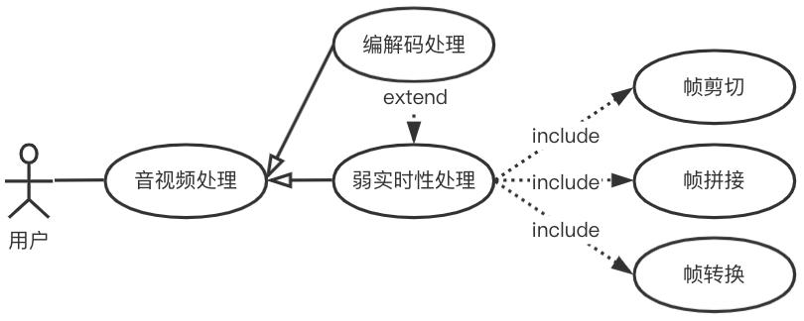

图3.2 弱实时性处理模块需求用例图

弱实时性处理模块主要是对音视频进行转换、裁剪、合并的剪辑操作。这类功能操作对于JavaScript运行侧和FFmpeg运行侧的数据交互实时性不强，更多的是JavaScript调用封装好的功能函数组合来实现，最后通过DAG调度器来处理完剪辑任务后，再由FFmpeg侧将数据通过worker线程交由浏览器主线程进行下载处理的音视频。

1. **强实时性播放处理模块**

强实时性播放处理主要体现在FFmpeg侧实时的将每一帧音视频数据解码后，都需要通过我们定义的web worker消息机制将帧数据所有权转移给JavaScript侧运行时，然后在浏览器中可以通过WebGL和ContextAudio来分别对音频和视频进行消费。

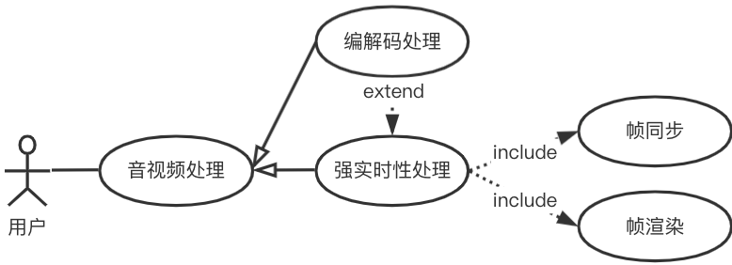

**3.1.2 系统非功能性需求**

Web音视频处理系统的非功能需求主要体现除了功能性需求以外的其他特性，包括系统的性能、易用性、安全性、可维护性等需求，具体说明如下：

1. 安全性

安全性主要指编码过程中满足安全编码要求，如指针的判空、内存拷贝的 安全要求。安全需求在视频处理子系统中最基本的需求，如不能满足安全需求， 会导致视频挂死、花屏等一系列的严重问题，且难以定位。因此需要在编码过程 中对系统的安全需求作强调。安全需求是视频处理子系统的最基本的需求。

1. 易用性
2. 性能

性能需求主要指在Web浏览器中提高音视频处理性能。因为Web浏览器的音视频处理过程是非常消耗系统性能，因为Web浏览器并不适合处理CPU密集型计算任务，并且Web浏览器作为应用软件对操作系统做了封装，导致不能直接利用操作系统的资源。如果可以通过提高音视频处理在Web中的性能，可以缓解服务端压力，更好的利用客户端的计算力。

1. 可维护性

系统可维护性需求主要指系统在后续的更新维护中，能够根据业务需求的变更及时进行扩展。同时对于系统中关键日志能够及时记录，方便在出现错误的时候能够及时根据日志记录进行解决。如要进行新需求的开发时，能够使用模块化 的思想，不影响其他模块功能的前提下，新增新的功能模块，实现业务的快速部 署。

1. 兼容性

兼容性需求是指解决多种浏览器对音视频格式的兼容问题

**3.3 系统总体设计**

以用户为中心进行需求分析，本节将以需求分析为设计目标，对本文所提出来的性能高、兼容性强的Web音视频处理系统进行总体方案设计，具体包含Web架构设计和功能设计。

**3.3.1 系统总体架构设计**

本节基于FFmpeg和WebAssembly的Web音视频处理系统整体框架进行设计，音视频处理系统总结构如图3-3所示，音视频处理系统的结构主要分为四个部分：音视频渲染交互层、音视频数据控制层、Web Worker线程层以及音视频处理层。其中音视频处理层是系统核心，是Web音视频处理的性能保证。Web Worker线程层主要通过多线程的方式加载本地音视频文件和WASM处理模块文件以及消息数据的交互，可以让音视频处理在子线程中而不影响主线程的运行，解耦了模块和模块之间的关系。提高了系统的可维护性和使用性。音视频控制层主要承接渲染交互层和下层的关系，确保处理的可靠性。渲染交互层主要是针对强实时性处理和弱实时性处理的不同抽象呈现。

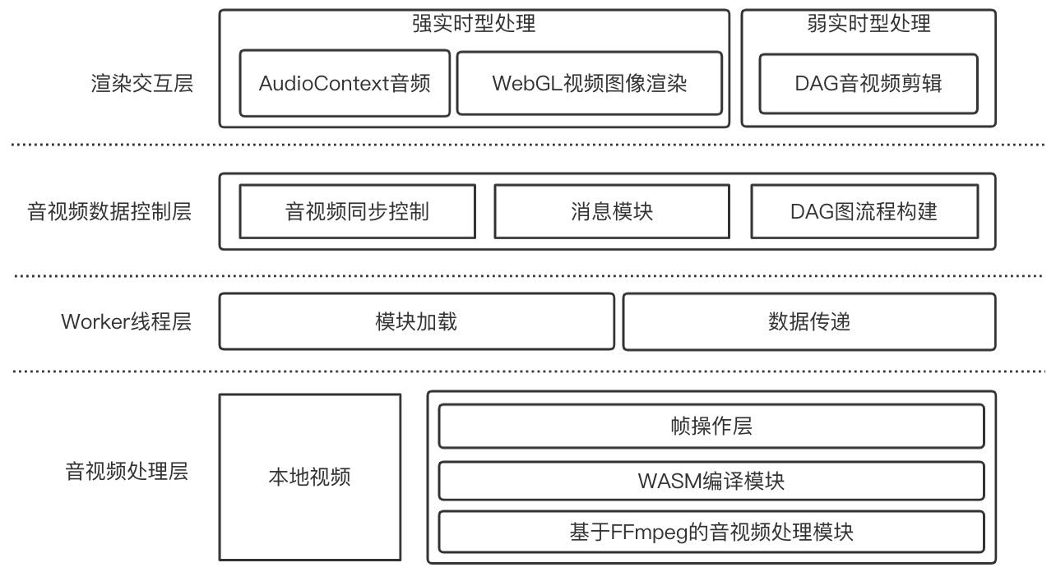

图3-3 音视频处理系统总体结构图

**3.3.2 系统功能设计**

Web音视频处理系统的整体功能结构如图3-4所示，本节将对于强实时性和弱实时性音视频处理这两部分进行设计说明。

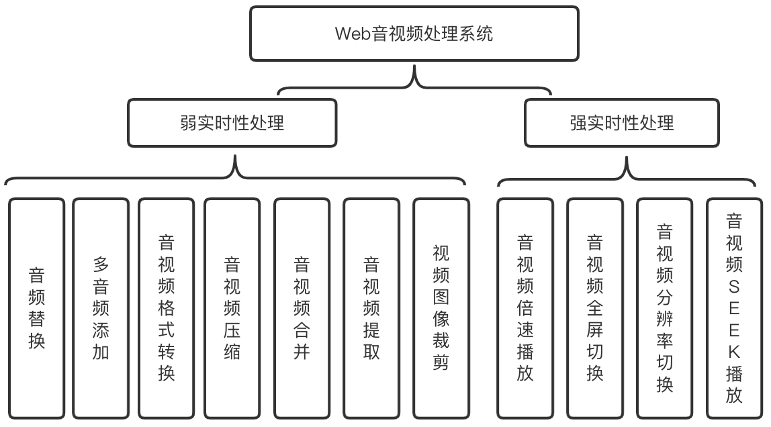

图3-4 音视频处理系统整体功能图

本系统中主要对音视频的处理分为弱实时性处理和强实时性处理。弱实时性处理主要是对输入的音视频进行音频或者视频本身的剪辑，例如音视频合并、裁剪、压缩等。而强实时性处理主要对音视频实时播放的处理，又分为倍速播放、全屏切换、分辨率切换、Seek播放等。

**3.4 本章小结**

本章首先介绍了音视频处理系统在Web浏览器架构的位置，确定其主要功能是基于FFmpeg的音视频处理流程架构需求。然后在此基础上，针对实时性的高低进一步的对剪辑需求和播放需求进行分析。最后对系统的非功能性需求进行分析，主要是性能、安全性、兼容性与可维护性需求。

## 弱实时性处理模块的设计与实现

本章主要介绍弱实时性音视频处理模块的详细设计与实现。

**4.1 抽象处理单元的设计与实现**

4.1.1 抽象处理单元

在弱实时性处理中，将音视频处理功能抽象设计为多个剪辑元件，共包含Compress处理单元、Transform处理单元、Input处理单元、Output处理单元，最后通过构建DAG图来组合多个元件来实现多任务处理的构建。

首先在系统内部注册相关元件，完成元件注册之后，就可以针对音视频实例或者中间实例进行创建和编辑相关参数。

1. Input处理单元

Input处理单元主要是有选择的初始音视频决定，每一个初始化的音视频都可以作为一个Input处理单元。其中包含每一个音视频的详细信息，包括音视频大小、格式、类型等等。

1. Compress处理单元

Compress处理单元主要用来对音视频进行压缩。

1. Extract处理单元
2. Merge处理单元

Merge处理单元用于两个及两个以上音频、视频的合并。

1. Cut处理单元

Cut处理单元对音频或视频进行裁剪操作，以时间为维度进行分割操作。

1. Transform处理单元

Transform处理单元主要用于对音频或视频格式、编解码协议等进行转换。

1. Output处理单元

Output处理单元主要作用是指定我们最终输出的音视频数量，因为每个阶段的操作都可以作为音视频输出。

**4.2 基于DAG的多处理任务构建设计与实现**

基于DAG构建音视频的处理任务，可以帮助我们流程化的构建有向无环图。

4.2.1 构建DAG任务图

基于React-flow-render库构建Web拖拽层，用户可以通过预设的处理单元进行拖拽添加。

4.2.2 Task调度器

## 强实时性处理模块的设计与实现

本章主要介绍关于在Web音视频处理系统中，强实时性播放处理模块的设计与实现。

**5.1 顺序播放的设计与实现**

**5.2 倍速播放的设计与实现**

**5.3 Seek播放的设计与实现**

**5.4 音视频速率同步控制模块的设计与实现**

## 六、系统测试与分析

## 总结与展望

## 致谢

## 参考文献